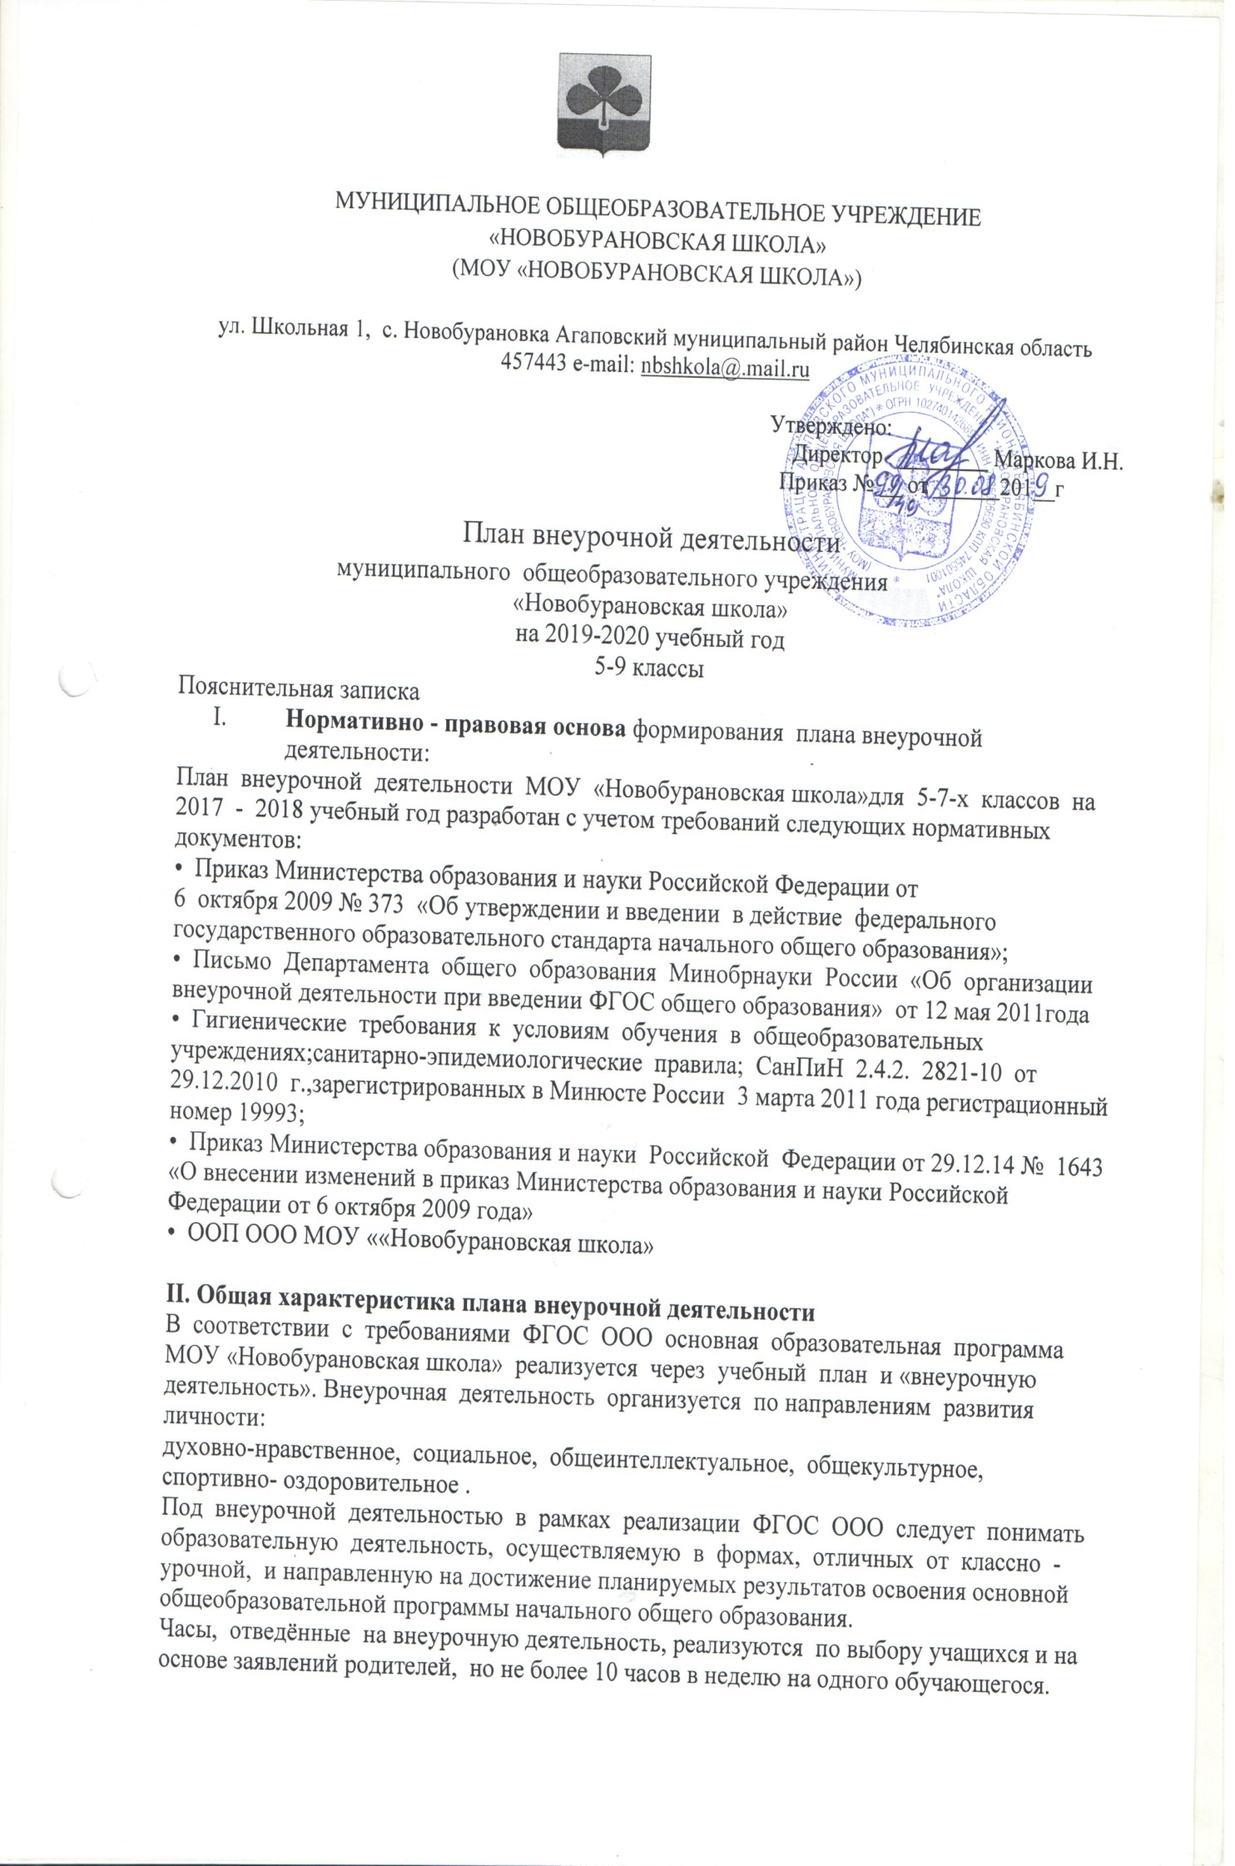Целью внеурочной деятельности МОУ «Новобурановская школа» является организация повышения качества образования и реализации процесса становления личности младшего школьника в разнообразных развивающих средах. Внеурочная деятельность является равноправным, взаимодополняющим компонентом базового образования. Внеурочная деятельность осуществляется во второй половине дня.
Внеурочная деятельность в начальной школе позволяет решить ещё целый ряд очень
важных задач:
- обеспечить благоприятную адаптацию ребенка в школе;
- оптимизировать учебную нагрузку учащихся;
- улучшить условия для развития ребенка;
- учесть возрастные и индивидуальные особенности учащихся.
Раздел вариативной части «Внеурочная деятельность» позволяет в полной мере реализовать требования федеральных государственных образовательных стандартов общего образования. Организация занятий по направлениям раздела «Внеурочная деятельность» является неотъемлемой частью образовательного процесса в школе.
Часы, отводимые на внеурочную деятельность, используются по желанию обучающихся и направлены на реализацию различных форм ее организации, отличных от урочной системы обучения. Занятия будут проводиться в форме экскурсий, кружков, секций, круглых столов, конференций, диспутов, школьных научных обществ, олимпиад, соревнований, поисковых и научных исследований и т.д.
Часы, отведенные на внеурочную деятельность, не учитываются при определении обязательной допустимой нагрузки обучающихся.
III. Характеристика основных направлений внеурочной деятельности

Общеинтелектуальное направление представлено через курсы:
«Море физики»
Цель курса: осмысление и расширение личного опыта обучающихся в области естествознания, приучение к научному познанию мира, развитие у обучающихся интереса к изучению физики.
«В мире математики»
Цель -.развитие интереса к математическому творчеству, расширение математического кругозора и эрудиции обучающихся.
«Химия вокруг нас»
Цель: развитие наблюдательности, творческого потенциала и индивидуальных способностей обучающихся.
Казахский язык
Цель: повышение мотивации уч-ся в изучении казахского языка при помощи ознакомления с жизнью, культурой, обычаями, традициями, национальной едой казахского народа и т.д., воспитание патриотизма, уважительного отношения к казахской культуре.

Общекультурное направление представлено через курсы:
«Занимательная грамматика»
Цель курса: расширение, углубить знания по русскому языку, показать учащимся, что грамматика не свод скучных правил, а увлекательное путешествие .

«Основы учебно-проектной деятельности»
Социальное направление представлено через курсы:
«Зеленая лаборатория»
Цель курса: Умение самостоятельно делать свой выбор в мире мыслей, чувств и ценностей и отвечать за этот выбор. Осознание единства и целостности окружающего мира, возможности его познаваемости и объяснимости на основе достижений науки.
«Юный биолог»
Цель курса — создание условий для формирования у школьников осознанного
отношения к нравственным проблемам, оказание помощи учащимся по ориентации в
непростых условиях жизни современного общества, в осознании и расширении своей
идентичности, включении в активную преобразующую добро-творческую деятельность.

Духовно- нравственное направление представлено через курсы:
«Изюминка»
Цель курса: формирование разносторонне физически развитой личности, готовой к активной творческой самореализации в пространстве общечеловеческой культуры, оптимизации трудовой деятельности , умеющей использовать ценности физической культуры и в частности для укрепления и сохранения собственного здоровья

Спортивно- оздоровительное направление представлено через курсы:

«Формирование культуры здоровья»

- формировать установки на ведение здорового образа жизни и коммуникативные навыки, такие как, умение сотрудничать, нести ответственность за принятые решения;
- развивать навыки самооценки и самоконтроля в отношении собственного здоровья;
- обучать способам и приемам сохранения и укрепления собственного здоровья.

ПЛАН ВНЕУРОЧНОЙ ДЕЯТЕЛЬНОСТИ ОСНОВНОГО ОБЩЕГО ОБРАЗОВАНИЯ
МОУ « Новобурановская школа» на 2019-2020 учебный год
Направление внеурочной деятельности | Реализуемая программа | V | VI | VII | VIII | IX | Всего | Итого к оплате
Общеинтеллектуальное | Море физики |  |  | 1 | 1 |  | 2 | 2
 | В мире математики | 1 | 1 | 1 |  | 1 | 4 | 4
 | Химия вокруг нас |  |  |  | 1 |  | 1 | 1
 | Казахский язык |  |  |  | 1 |  | 1 | 1
Общекультурное | Занимательная грамматика |  |  | 1 |  | 1 | 2 | 2
 | Основы учебно-проектной деятельности | 1 | 1 | 1 | 1 | 1 | 5 | 5
Духовно- нравственное | Изюминка |  |  |  | 1 |  | 1 | 1
Социальное | Зеленая лаборатория |  | 1 |  |  |  | 1 | 1
 | Мой край |  |  |  |  | 1 | 1 | 1
 | Юный биолог | 1 |  |  |  |  | 1 | 1
Спортивно- оздоровительное | Формирование культуры здоровья | 1 | 1 | 1 |  | 1 | 4 | 4
ИТОГО |  | 4 | 4 | 5 | 5 | 5 | 23 | 23
ИТОГО К ОПЛАТЕ |  | 4 | 4 | 5 | 5 | 5 | 23 | 23

